**DATOS OBLIGATORIOS DE REGISTRO DEL CAPÍTULO**

**1. TÍTULO[1]:**

“Título completo y definitivo del trabajo”

**2. EJE TEMÁTICO**(seleccionar sólo uno)**:**

1. Teorías, metodologías y técnicas de análisis regional

2. Impactos externos, integración geopolítica y potencialidades estratégicas

3. Desarrollo regional y sustentabilidad ambiental

4. Democracia, políticas públicas y ordenamiento del territorio

5. Dinámica económica sectorial y reconfiguración territorial

6. Desigualdad regional, empobrecimiento y desarrollo social

7. Empresa, innovación tecnológica y capital humano en el desarrollo endógeno

8. Población, migración y mercados de trabajo

9. Sistemas urbanos, sistemas rurales y dinámica regional

10. Cultura, historia y educación en las regiones

11. Estudios de género para el desarrollo regional

12. Turismo y desarrollo regional

**3. AUTOR(A) (ES) (AS):**

1. Grado Académico, Nombre (s), Apellidos

2. (en caso de coautoría): Grado Académico, Nombre (s), Apellidos

3. (en caso de coautoría): Grado Académico, Nombre (s), Apellidos

**4. MODALIDAD:**

Investigación Concluida ó Avance de Investigación ó Ensayo de Divulgación

**Título completo y definitivo del trabajo, centrado en fuente Times New Roman a 14.5 puntos, utilizando mayúsculas y minúsculas**

Autoría en Times New Roman a 12 puntos alineada a la derecha;

incluyendo los datos de cada autor como nota a pie de página[2]

**Resumen**

Esta presentación o resumen del contenido, deberá estar escrito con fuente Times New Roman a 12 puntos, en espacio sencillo, con alineación justificada y contar con una extensión máxima de 500 palabras; considerando, **sin excepción**, en su contenido tanto **un breve planteamiento del problema y objetivos de la investigación, así como las conclusiones preliminares**. El primer párrafo de cada apartado, al igual que el título o subtítulo, no lleva sangría

A partir del segundo párrafo, después de cada título, se usará sangría de primera línea. Este texto resumen es utilizado para presentar el artículo en línea y al ser el primer contacto del lector con la obra, será necesario especificar todos los criterios posibles para facilitar su búsqueda temática e indexada; por lo que se solicita prepararlo para que funcione tanto para ese fin específico como para iniciar con el desarrollo del trabajo.

Es conveniente, iniciar su texto inmediatamente después de los conceptos clave con una introducción y sin repetir el título de la investigación, pues para ese efecto se considerarán cornisas en la publicación y estas, desde la segunda página de contenido, incluyen el título y la autoría alternados como se verá en las siguientes páginas.

**3 Conceptos clave**

1. Fuente Times New Roman a 12 puntos, 2. Espaciado sencillo con 6 puntos posteriores de separación entre párrafos, 3. Texto justificado y continuo

**Introducción**

Para cumplir con la estructura obligatoria para indexar publicaciones científicas, será necesario que su texto sea conformado desde un esquema que incluya una introducción, el desarrollo de la ponencia en el formato que usted prefiera, una sección de conclusiones y propuestas, y, la lista de referencias utilizadas al final del documento.

Solo los anexos que considere que mejoran el acercamiento del lector a su obra, podrán ser incluidos después de dicha lista de referencias.

**Extensión**

La extensión completa de la ponencia será mínima de15 cuartillas y máxima de 20, a tamaño carta, con todos los márgenes de 2.5 centímetros; y, deberá evitar el uso de cornisas, marcos personalizados, símbolos institucionales, marcas especiales en la numeración para que sea igual que la de este documento.

El texto completo estará redactado en letra Times New Roman a 12 puntos, a espacio sencillo y con alineación justificada; entendiendo que las únicas excepciones se marcan en el título (14.5), notas a pie de página (10) y paginación (10)

**Apoyos gráficos**

Todos los apoyos visuales para su capítulo, sean cuadros, diagramas, tablas, gráficas, ilustraciones y/o mapas; deberán estar insertos en el texto, referidos en el párrafo adecuado, centrados y cuidando que sean legibles a simple vista.

Por favor tome en cuenta que las imágenes no pueden ser alteradas por nuestros editores, por lo que deberá cuidar que desde el formato de origen estén construidas con fuente Times New Roman para que sea formal y congruente con todo el contenido.

Es importante que el título y la fuente de cada apoyo gráfico esté fuera del diseño y cumpla con el formato de texto del resto del documento para que pueda ser editado como mejor necesite el libro final; tal como lo podrá revisar en los siguientes ejemplos:

Tabla 1. Obstáculos del trabajo en alianza.

|  |  |
| --- | --- |
| Procedencia del “obstáculo” | Ejemplo |
| Público en general | • Una actitud escéptica predominante  • Posturas férreas y preconcebidas frente a ciertos sectores o miembros  • Expectativas exageradas sobre lo que es posible realizar o factible |
| Características negativas propias de cada sector (reales o percibidas) | • Sector público: Es burocrático e intransigente  • Sector empresarial: Es obcecado y competitivo  • Sociedad civil: Es combativa y territorial |
| Limitaciones personales (De las personas que dirigen la alianza) | • Habilidades inadecuadas para el trabajo en alianza  • Autoridad restringida tanto interna como externamente  • Una posición o un trabajo con unas miras demasiado limitadas. |

Fuente: Tennyson (2003).

Mapa 1. Área donde se encuesto



Fuente: Elaboración propia.

Imagen 1. Rechazo a granja porcicola



Fuente: elaboración propia

Gráfico 1. Algunos elementos de las ECA´s en México



Fuente: Elaboración propia, 2023

Gráfica 1. Índice de Productividad Específico para el segundo escenario IPEt, para los años

2021 y 2022



Fuente: elaboración propia

Cuadro1. Regiones del estado de Zacatecas 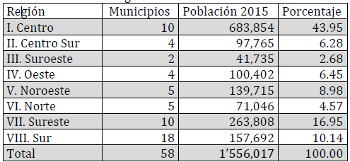

Fuente: Gobierno del estado de Zacatecas. Unidad de Planeación (2016).

**Fórmulas**

Las expresiones matemáticas deben ser lo más simples posible y se presentarán en una sola línea (entre dos marcas de párrafo) y secuencialmente numerados en el margen derecho, con la numeración dentro de paréntesis. Editor de ecuaciones (Microsoft) o Math Type son las plataformas aceptadas para archivos en formato originales.

Ejemplo:

“Adicionalmente se utiliza el modelo de corrección de error:

Δ log Qmanj = β0 + β1 Δ log Qmank + β2u-1 + ε (2)

En la expresión (2), Δ se refiere al operador en primeras diferencias, en tanto ε es el término de error aleatorio y u-1 es el valor del error de la regresión cointegrante rezagado un periodo.”

**Citas textuales**

Con el formato de fuente que se viene utilizando, estos textos pueden ser subrayados con un sobre margen de 1 cm a la izquierda y entrecomillados. Debiendo completarlos con la referencia completa entre paréntesis, que incluya, autor (es) citado, año de la obra y página.

Ejemplo:

Gobierno del Estado de Chihuahua (2020), el Consejo Estatal de Salud, en conjunto con el gobernador Javier Corral Jurado9 tomaron la decisión de suspender el transporte público los fines de semana (sábado y domingo) con el fin de controlar los contagios y tener vías alternas para las ambulancias que lleven pacientes con COVID-19:

“Con el objetivo de controlar los contagios, el número de personas hospitalizadas y defunciones en la entidad a causa del COVID-19, el Consejo Estatal de Salud determinó reducir las rutas y los horarios del servicio de transporte público de pasajeros y suspenderlo durante los fines de semana, informó el gobernador Javier Corral Jurado. Durante la emisión del Programa Chihuahua Adelante, el mandatario estatal señaló que es en el transporte público donde se concentra una de las principales actividades dispersoras del contagio por la naturaleza misma del servicio y sobre todo, por la concentración y el aumento del aforo que se produce en las unidades. Con base en ello, se tomó la decisión de suspender las rutas de transporte colectivo los días sábado y domingo, y solamente habilitar un determinado número de unidades y rutas que tengan el propósito de transportar a personal de salud y pacientes” (Gobierno del Estado de Chihuahua, 2020b).

**Notas a pie de página**

Los comentarios y agregados sobre el texto se considerarán a pie de página con el formato de las notas que acompañan a este formato[3], incluyendo en las notas numeradas a las referencias bibliográficas breves, que se inscribirán inmediatamente después de haber sido utilizadas siguiendo el modelo [Harvard](http://www.igeograf.unam.mx/sigg/utilidades/docs/pdfs/posgrados/ingreso/Estilo_Harvard.pdf) para aligerar el texto y comparar la bibliografía utilizada (Apellido de autor (es): Año).

**Referencias**

Cerrando con el sistema de referencia [Harvard](http://www.igeograf.unam.mx/sigg/utilidades/docs/pdfs/posgrados/ingreso/Estilo_Harvard.pdf), se debe incluir la lista de los materiales revisados en orden alfabético al final de la ponencia; sin separarlo según sea su formato de origen (libros, revistas, diarios, periódicos, e-books, páginas electrónicas o cualquier otro); es decir una sola lista que separaremos según la construcción de la ficha de referencia. Por ejemplo:

**Referencias literarias**

**Etzkowitz, H. and Leydesdorff, L**. (2000) ‘The dynamics of innovation: From National Systems and “mode 2” to a Triple Helix of university-industry-government relations’, *Research Policy*, 29(2), pp. 109–123. Available at: https://doi.org/10.1016/S0048-7333(99)00055-4.

**Flores, C.** (1994). *Producción, industrialización y comercialización del nopal como verdura en México.* México: Universidad de Chapingo.

**González, A., Lavín, J. and Pedraza, N**. (2020) ‘El papel de los actores de la cuádruple hélice en el emprendimiento tecnológico de Tamaulipas’, *Paradigma económico*, 12(2), pp. 93–124. Available at: https://www.redalyc.org/articulo.oa?id=431564346005.

**Instituto Interamericano de Cooperación para la Agricultura** (2017). *Caracterización del SIAL nopal verdura y fruta en el estado de Hidalgo.* México: Colegio del Estado de Hidalgo. Disponible en: http://www.elcolegiodehidalgo.edu.mx/descargas/publicaciones/SIAL_diagnostico.pdf

**Instituto Nacional de Estadística y Geografía** (2007). *Características principales del cultivo de nopal en el Distrito Federal: caso Milpa Alta: Censo Agropecuario 2007.* México: INEGI Disponible en: https://www.inegi.org.mx/contenido/productos/prod_serv/contenidos/espanol/bvinegi/productos/censos/agropecuario/2007/agricola/nopal_df/CulnopDF.pdf

**ANEXO I**

**EJEMPLO DE FORMATOS OFICIALES PARA REFERENCIAS LITERARIAS**

**(ver todos en el enlace a referencias Harvard)**

**Referencias literarias**

Libro

**Apellido (s)**, **nombre (s) del autor** (Año de edición) *Título de la obra*. País de edición. Editorial.

Capítulo de Libro

**Apellido**, inicial del nombre., (año de publicación) “Título del capítulo entre comillas” en **Apellido del editor o compilador del libro**, inicial del nombre. (ed.) o (comp.), *Título del libro*. País de edición. Editorial

Revista

**Apellido (s)**, **inicial del nombre**, (Año de publicación), “Título del artículo entre comillas” en *Título de la revista*. mero de volumen, número de la revista, mes o estación del año o equivalente, páginas que abarca el artículo precedidas de pp.

Periódico

**Apellido (s)**, **inicial del nombre**, (Año de publicación), “Título del artículo entre comillas” en *Nombre del periódico*, fecha de publicación, sección y número de página.

Referencia electrónica

**Apellido del autor, inicial del nombre, editor o institución responsable del documento**, Año de publicación, “Título del documento” en nombre del *Sitio Web*, [Tipo de medio], Para el caso de revistas [número de volumen, número de la revista, mes o estación del año o equivalente], lugar de publicación, editor, disponible en: dirección electrónica completa [Fecha de acceso].

Entrevistas en medios electrónicos

**Apellido del entrevistado**, inicial del nombre., (año de realización) Entrevista en *Nombre del programa* [Formato del soporte], lugar de realización, casa productora, fecha de transmisión.

**ANEXO II**

Configuración de página

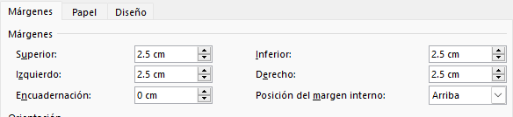

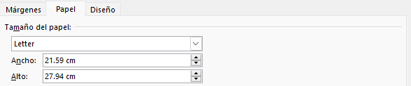

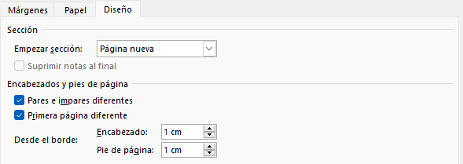

Formato de párrafo

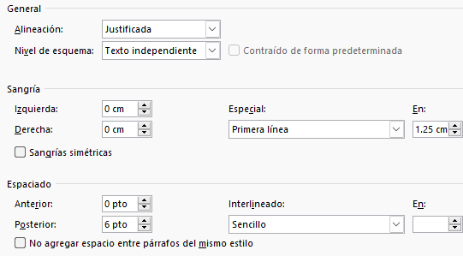

1. Todos los datos de registro indicados en esta página estarán escritos utilizando mayúsculas y minúsculas, con letra Times New Roman a 12 puntos con espacio sencillo y centrado. Este documento ya está preformateado con un espaciado posterior de 6 puntos entre párrafos para que lo puedan retomar desde aquí.
2. Grado Académico, Institución de Adscripción, Correo Electrónico y Teléfono de cada autor

   (es importante señalar que en la versión publicada se omite el número telefónico ya que solo es para uso de la Comisión Académica del Encuentro)
3. Nota al pie: letra Times New Roman a 10 puntos, justificada y a espacio sencillo